K I N N I T A N

________________________________
E. Raadik
Maanteeameti lääne regioonijuht

“…..“ juuni 2014 a.

Riigimaantee nr 49 Imavere – Viljandi – Karksi-Nuia km 47,95-49,00
(Tomuski ja Paala tee ristmikud)
perspektiivse plaanilahenduse ja maanteevalgustuse tehnilise projekti
koostamise nõuded.

- Projekti eesmärk on riigimaantee nr 49 Imavere – Viljandi – Karksi-Nuia lõigu km 47,95-49,00 ( sh ristuval kõrvalmaanteel nr 24124 Viljandi – Suure-Jaani km 0,00-0,20) liiklusohutuse tõstmine maantee valgustuse väljaehitamisega.
- Lõigu asukoht ja olemasolev olukord
Riigimaantee nr 49 Imavere – Viljandi – Karksi-Nuia lõik km 47,95-49,00 asub nn Viljandi ringteel, Pärsti vallas, Viljandimaal. Lõigule jäävad Tomuski ristmik (km 48,1), Paala tee ja Favora tankla ristmik (km 48,6). Paala tee ristmikul on koos pöörderadadega 5 sõidurada, katte laius 18 m. Ööpäevane aasta keskmine liiklussagedus on riigimaanteel nr 49 eelpool nimetatud lõigul 3489 a/ööp (2012) ning riigimaanteel nr 24124 Viljandi – Suure-Jaani 1440 a/ööp (2009). Paala tee ristmiku ristuvad harud on Viljandi linna tänavad. Lõigul puudub tänavavalgustus (alates km 49,00 ol.ol.valgustus). Osaliselt on teelõigul alaline kiiruspiirang 70 km/h.
Asukoha skeem Lisa 1. (punase märgistusega näidatud projekteeritav valgustatav ala).
- Lähteandmed projekteerimiseks.
  - Maantee klass III, projekteerimise lähtetase „rahuldav“ (projektkiirus 80 km/h)
  - Projekteeritava maanteelõigu ristprofiili põhilised näitajad:
      - Sõidutee võrdtugeva katte laius 9,0 m, tugipeenra laius 1,0 m
      - Sõiduradade arv 2, sõiduraja laius 3,5 m
      - Jalg- ja jalgrattatee katte laius 2,5 m, tugipeenra laius 0,25 m
  - Maantee valgustuse projekteerimisel kasutada visuaalselt sarnast lahendust kui ol.ol.valgustusega lõigul km 49,00-49,36 .
- Uurimistööd
  - Mõõdistada maanteelõik ja ristmike maanteevalgustuse projekteerimiseks vajalik maa-ala, lähtudes kehtivast juhendist mõõtkavale 1:500. Lisaks mõõdistada ristumised riigi- ja kohalike maanteedega mahus, mis võimaldab ristmike plaanilahenduse projekteerimist.
  - Selgitada välja projekteeritava lõigu piirkonnas kehtestatud üld- ja detailplaneeringud.
  - Teostada muid uurimistööd, mida konsultant peab vajalikuks projekti eesmärki ja korrektset koostamist silmas pidades.
- Konsultant vastutab projekteerimiseks piisava uurimistööde mahu eest.

- Tehnilise projekti koostamine
  - Koostada teelõigu (ristmike) perspektiivne plaanilahendus M 1 : 500 koos maaüksuste piiridega (vajadusel ka pikiprofiil):
    - Ohutuse tagamiseks näha ette jalg- ja jalgrattateed ning teeületuskohad
    - Trassi alguses ja lõpus siduda piketaaž tee kilometraažiga
  - Koostada valgustuse situatsiooni plaan M 1 : 2000, valgustuspaigaldise plaan M 1 : 500 koos maaüksuste piiridega (näidates ära valgustuspostide ja toitekaabli asukohad, olemasolevate kommunikatsioonide asukohad) ja valgustuspaigaldiste skeem.
  - Koostada tööristprofiilid iseloomulikes kohtades M 1: 200, millele on kantud olev tee(maa)pind, oleva tee servajoon, olev kraav, maanteelõigu telg, projekteeritud valgustusmasti asukoht ja valgusti asukoht ning tema kõrgus maanteest.
  - Lähtudes valgustuse ehituse projektlahendusest selgitada koostöös elektri, side või muude olemasolevate kommunikatsioonide valdajatega kommunikatsioonide ümberehituse või kaitsmise vajadus ja nõutada kommunikatsioonide valdajatelt selleks tehnilised tingimused. Koostada (vajadusel) kommunikatsioonide ümberehituste (side- ja elektriliinid põhiliselt kaabelliinidena) või kaitsmise projektid.
  - Maanteevalgustus projekteerida kogu lõigu ulatuses (sh ristuval teel nr 24124 km 0,0-0,2), paigutades valgustid võimalusel ühele poole teed projekteerija valikul:
    - Valgustuse lahendus kavandada selline, et teelõigu hilisemal ümberehitamisel ja/või jalg- ja jalgrattateede rajamisel valgustust ei oleks vaja ümber ehitada.
    - Valgustusmast peab põrkepiirde puudumisel jääma väljapoole vaba ruumi ja põrkepiirde olemasolul väljapoole põrkejoone kaugust (Tee projekteerimise normid ja nõuded, tabel 7.2). Valgustuspostid (-mastid) paigaldatakse väljapoole muldkeha.
    - Maanteevalgustuse toide näha ette maakaabliga ning valgustid paigaldada metallist tsingitud postidega.
    - Mastid tuleb paigutada nii, et liikleja saaks pimedal ajal õige ettekujutuse maanteest ja selle lähiümbrusest, teesihi suunamuutustest, tee tasasusest ja ristmike paiknemisest. Kõik valgustid peavad asetsema tee kattest arvestatuna ühel kõrgusel järgides maanteelõigu ol.ol. pikiprofiili.
    - Naaberlõikude teekatte valgustatuse suurima ja vähima heleduse suhe ei tohi ületada maanteedel 5:1.
    - Valgustuse sisse- ja väljalülitus projekteerida automaatselt, kuid mitte läbi aegrelee. Näha ette võimalus valgustuse võimsuse vähendamiseks öiseks ajaks.
    - Maantee transpordimaa kitsenemisel, kui ei ole ette nähtud maade võõrandamist, on lubatud valgustusposte paigaldada sõidurajale ligemale.
    - Valgustusmastide paigutusel, juhtimiskilbi ja liitumispunkti asukoha valikul arvestada ol.ol.valgustusega km 49,00-49,63.
  - Koostada valgustuse kasutus- ja hooldusjuhend, sh kalkuleerida eeldatavad liitumistasud ning hooldus- ja ekspluatatsioonikulud aastas, näidates ära võimalikud eeldatavad hooldetööd ja kulutused elektrienergiale.
  - Koostada ehitusaegne liikluskorralduse skeem koos vajalike töö mahtudega (arvata kululoendisse).
- Kooskõlastamine ja avalikkuse kaasamine
  - Korraldada projekteerimise käigus koos Maanteeameti lääne regiooniga (Tellija) töökoosolekuid nimetatud projektlahenduste aruteluks ja kooskõlastamiseks.
  - Tehniline projekt tervikuna kooskõlastada Maanteeameti lääne regiooniga, Viljandi vallavalitsusega ja Viljandi linnavalitsusega ning kõikide projektiga seotud kommunikatsioonide valdajatega.
- Vormistusnõuded
  - Perspektiivne plaanilahendus ja maanteevalgustuse tehniline projekt vormistada eesti keeles:
Köide | Nimetus | Paberkandjal | 1 (ühel) CD-l
1 | Maantee perspektiivne plaanilahendus | 4 eks. | +
2 | Maanteevalgustuse tehniline projekt (vajadusel koos kommunikatsioonide ümberehituse projektidega) | 4 eks. | +
3 | Valgustuse kasutus- ja hooldusjuhend koos nõutud kalkulatsioonidega | 1 eks. | +
4 | Valgustuse ehituse kululoend (vajadusel koos kommunikatsioonide ümber-ehitusega) | 1 eks.  (koos maksumustega) | +  (ilma maksumusteta)
      - Kasutada järgmisi failiformaate: jooniste failid – eelviimase versiooni AUTOCAD .dwg (samuti peavad olema originaalfail ja .pdf), tekstifailid - .rtf, doc või docx, tabelite failid - .xls või xlsx.
      - Plaanide ja jooniste vormistamisel arvestada, et värvilised jooned peavad olema eristatavad ka mustvalgel koopial.
- Projektide koostamisel juhinduda kehtivatest seadustest, standarditest, normdokumentidest ja Maanteeameti peadirektori poolt kinnitatud kehtivatest juhenditest ja käskkirjadest
  - Juhendmaterjalidega on võimalik tutvuda Elektroonilise Riigi Teataja kataloogist – www.riik.ee, Maanteeameti veebilehel www.mnt.ee “Juhendid ja juhised”; Eesti Asfaldiliidu veebilehel www.asfaldiliit.ee ÕIGUSAKTID ja Eesti Standardikeskuses Tallinn Aru 10. www.standard.ee
  - Üksikute teerajatiste projekteerimiseks Eesti normide ja standardite puudumisel võib teeprojekti koostamiseks kasutada, Tellija kirjalikul nõusolekul, teiste riikide projekteerimisnorme ja -standardeid, kui need tagavad teeseaduse nõuete täitmise. Välisriikides kehtestatud normide või standardite kasutamise korral tuleb projektis teha vastav viide ning Töövõtjal lasub kohustus tõestada nende sobivust konkreetsetes oludes.

Koostas: Alard Tallo
Lisa 1

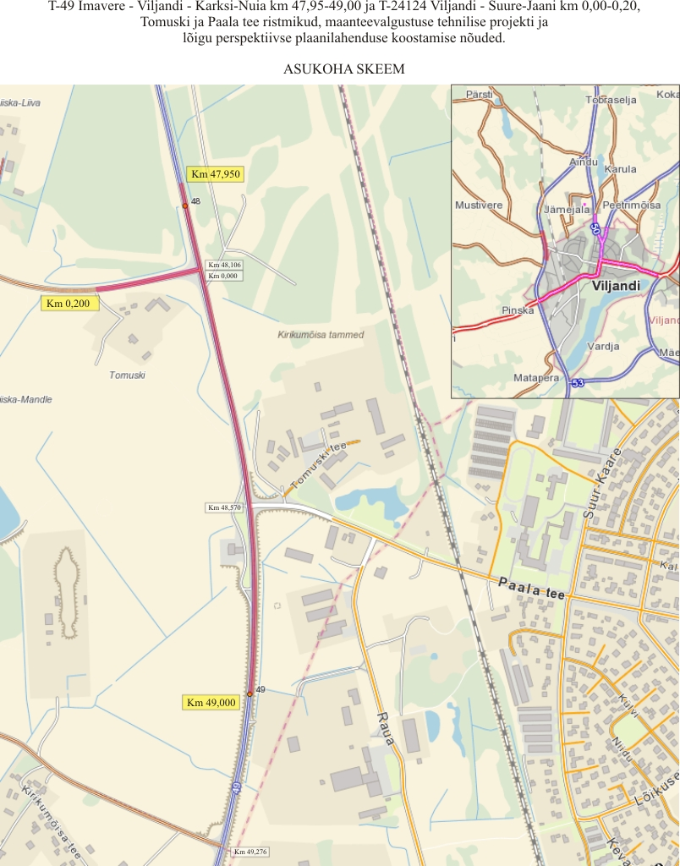

Koostas: Alard Tallo

